# 《趣味数独》主界面详细设计书

|  |  |  |  |
| --- | --- | --- | --- |
| **系统名** | 趣味数独 | **子系统名** | 主界面 |
| **创建日期** | 2019-11-11 | 创建者 | 邓宁宁 |
| **更新日期** |  | 更新者 |  |

## 画面设计

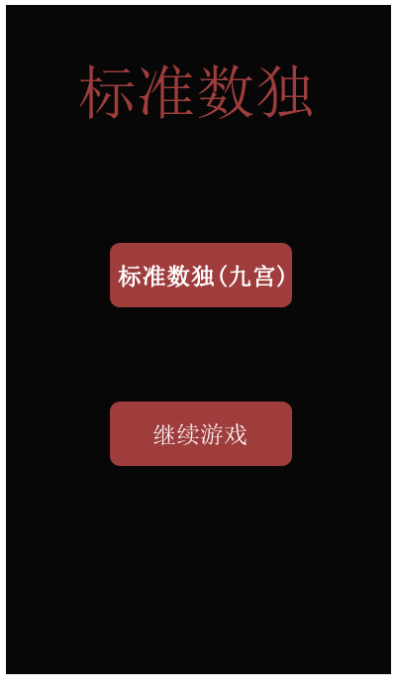

开始游戏按钮

继续游戏按钮

标题

**存在游戏进度的画面**

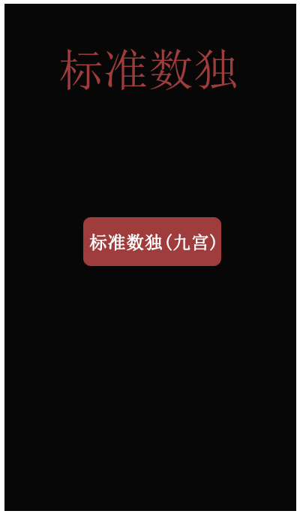

**第一次进入游戏时画面**

## 画面项目

### 表示项目

|  |  |
| --- | --- |
| **表示项目名称** | **表示项目设定** |
| 标题 | app应用的标题 |

### 控件

|  |  |  |
| --- | --- | --- |
| **控件名称** | **类型** | **功能** |
| 标准数独（九宫） | 按钮 | 跳转到选择关卡页面 |
| 继续游戏 | 按钮 | 跳转到游戏界面 |

## 画面事件

## 初始化事件

1. 读取最后一次游戏关卡（sql参考：4数据库设计-4.1数据库操作-4.1.1读取最后一次游戏地图进度）
2. 判断是否存在游戏进度

判断1中查询语句得到的结果，

如果endlevel = 0就代表不存在游戏进度，不显示继续游戏按钮，

否则显示。

### 点击事件

#### 点击【标准数独（九宫）】按钮

跳转到选择关卡界面

#### 点击【继续游戏】按钮

跳转到游戏界面，并传递最后一次游戏的关卡编号（name为level，值为关卡编号）和继续游戏意图（name为startgame，值为continue）

获取最后一次关卡编号（sql参考：4数据库设计-4.1数据库操作-4.1.1读取最后一次游戏地图进度）

## 数据库设计

### 数据库操作

#### 读取最后一次游戏关卡

参考SQL

Select

//关卡编号

level

From

//最后一次游戏进度保存类

tb_end_speed